19 jaren hormonale behandeling
Rik Cuypers, ondertussen 77 jaar.
Ik was jong gepensioneerd militair, sportief, vrijwilliger in mijn gemeente en veel-reiziger met mijn vrouw. Maar, ik wist niet wat PSA was en liet na mijn prostaat te controleren. Daar betaalde ik een prijs voor.
Wat achteraf een symptoom van prostaatkanker bleek te zijn, startte met wat pijn in mijn rechterkuit als ik auto reed. Die pijn verergerde en mijn huisarts schreef voltaren gel voor. Ik zou me wel geforceerd hebben bij het windsurfen. Het werd nog erger en op raad van mijn vrouw, liet ik de bloedstroom in mijn been nakijken: niks. De zenuwbanen werden ook vruchteloos nagekeken. Pijnlijk die naalden om de weerstand te meten.
Dan werd de pijn zo erg dat ik niet meer de trap op geraakte tot in mijn bed en in de living sliep. Ik vond dat de maat vol was en ging naar de spoed van het Middelheim ziekenhuis in het Antwerpse. Met de symptomen die ik had, zocht men naar een hernia. De neurochirurg die me onderzocht stelde de diagnose: prostaatkanker.
Gelukkig was mijn vrouw aanwezig bij de mededeling, want behalve dat ene woord hoorde ik niets meer. Ik werd lijkbleek en moest van de dokter even op een bed liggen. Ik had mijn doodvonnis gehoord. Ik was op niks voorbereid, en om mijn reactie te begrijpen moet men weten dat ik een neef had, die een paar jaren tevoren aan prostaatkanker gestorven was. Zijn lijdensweg heeft één jaar geduurd en was vreselijk om mee te maken.
Ik werd opgenomen en mocht niet meer gaan. Ik werd van het ene onderzoek naar het andere gereden in een rolstoel: MRI, CT-scan, botscan, botdensiteit, echografie, rectaal toucher, biopsie. Ik wist niet wat me overkwam. Bij de MRI moest ik minuten lang blijven stil liggen. Ik schreeuwde het uit van de pijn en telde de seconden af. Een detail: de dame die me voortduwde was heel vriendelijk en na 19 jaren ken ik haar nog en krijgt ze een groet van mij, als ik haar tegen kom.
Diagnose: prostaatkanker, gleason score 8, PSA 42, 2 uitzaaiingen in het bot, een breuk in de L5 wervel met zenuwcompressie (iets zoals een hernia). Moest de wervel volledig breken, dan zat ik een rolstoel voor de rest van mijn leven. Mijn uroloog zei me dat hij een PSA van 300 verwachtte met mijn symptomen.
Mijn hoofdbehandeling was hormonaal, d.w.z. inwerken op de productie van mannelijke hormonen (androgenen) of de toegang van die hormonen tot de kankercellen blokkeren. Prostaatkanker leeft immers van die hormonen. Ik mocht kiezen tussen spuiten of pillen. Wist ik veel dat het om androgeendeprivatie (ADT) of antiandrogene middelen ging. Het werd decapeptyl (LHRH agonist). Bovendien werden de uitzaaiingen in de botten bestraald: 10 keer een 3Gy dosis. Mijn vrouw had me zachte pantoffels mee gebracht en toen ik met moeite op de bank ging liggen, gooide ik die pantoffels maar op mijn rolstoel. De verpleger zei dat ik de eerste patiënt was, die in de bestralingsruimte dingen rondslingerde. Ook kreeg ik botversterkende geneesmiddelen intraveneus ingespoten: bisfosfonaten. Een kinesitherapeut heeft me leren in en uit mijn bed stappen zonder mijn rug te belasten. Ik doe dat nog altijd zo.
De 19 jaren dat ik maandelijks naar het ziekenhuis ga, zijn de ADT en botversterkende middelen (nu eligard en denosumab) aan de orde gebleven.
De bestralingen hadden mijn pijn tot een enigszins draagbaar niveau terug gebracht, maar mentaal was ik een wrak. Op mijn vraag hoe lang ik nog te leven had antwoordde men steevast, dat weten we niet. Detail: ik las in mijn dossier dat ik een palliatieve behandeling kreeg. Nu weet ik dat palliatief wil zeggen niet te genezen, tegenover curatief, geneesbaar. Toen zag ik alleen een associatie met een palliatief centrum, om mijn laatste dagen door te brengen. Men had me naast een uroloog en een radiotherapeut, beter ook een psycholoog bezorgd.
Terug thuis zorgde mijn vrouw voor me. Hoe ze het deed weet ik niet, maar telkens ik mijn ogen opende stond ze daar. Wat een beschikbaarheid. Ik had nog altijd pijn en doodsangsten. Mijn neef in gedachten overwoog ik, er maar zelf een einde aan te maken. Gelukkig had ik mijn vroeger pistool niet meer in huis.
Ik bleef een wrak en wat ik vreselijk vond, is dat ik tijdens een bezoek van een goede vriend in slaap viel.
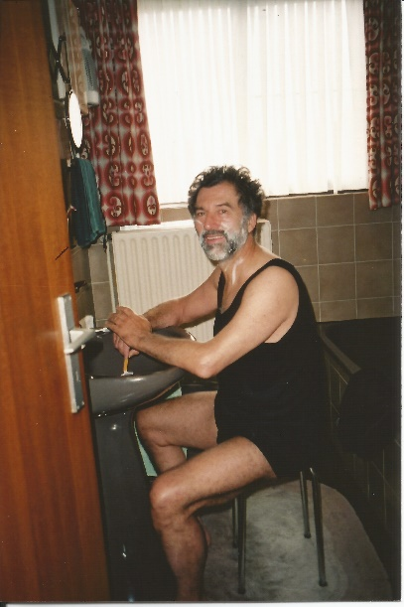
Toen mijn uroloog me vertelde dat hij verschillende patiënten had in mijn situatie, die hij al 10 jaren behandelde, veranderde mijn inzicht. Naast de pijn die ik nog steeds had, speelde vanaf dan mijn frustratie op seksueel vlak een grote rol. De hormonale behandeling reduceerde mijn libido tot nul. We knuffelden nog wat, maar ja het was niet meer zoals vroeger. Ik ben blij dat mijn vrouw geen andere man heeft gezocht; één die wel functioneerde.
De pijn in mijn rug duurde nog zes maanden. Om me te scheren en te wassen zat ik op een stoeltje, omdat rechtop staan en me voorover te bukken te lastig was. Na een maand of zo maakte ik een uitstap: de trap af tot in mijn tuin.
Mijn huisdokter gaf me antidepressiva, maar ik voelde me daar niet lekker bij en gaf ze op. Een babbel met mijn radiotherapeut hielp me meer.
Uiteindelijk kon ik het stellen zonder pijnstillers en kwam ik meer buiten.
Gedurende twee jaren werd ik nog steeds elke morgen wakker met angstgevoelens. Na een uur rondlopen in huis waren die weg. Zelfs nu heb ik soms nog “verdrietscheuten”.
Mijn levenskwaliteit nam voortdurend toe. Ik kon zwemmen, naar de sauna gaan en op reis vertrekken met mijn vrouw en soms met een vriend. In 2007 kreeg ik een nieuw levensdoel: onze kleindochter Lana.
Ik zocht alle mogelijke informatie op over mijn ziekte. Ik ontdekte het bestaan van de patiëntenvereniging Wij Ook vzw en ging zelfs in het bestuur. Later ook het sympathieke Think Blue Vlaanderen. Mijn zoektocht werd maniakaal. Ik woonde tot vandaag reeds 495 spreekbeurten bij. Ik werd lid van Us Too international. Op de duur gaf ik zelf spreekbeurten en werd ik zelfs uitgenodigd door de farmaceutische firma Astellas, om in Londen mijn patiënten verhaal te brengen op een symposium. Ik schreef een artikel op de site van Wij Ook, waarin ik al mijn verworven kennis opnam.
Na 7 jaren herviel ik:
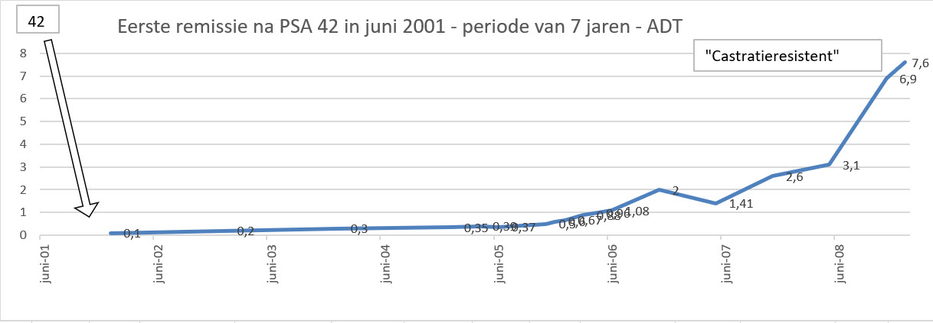
Dan kreeg ik van mijn uroloog Casodex (bicalutamide), een antiandrogeen bovenop mijn Eligard (ADT)
Opnieuw reageerde ik goed, en herviel pas na 6 jaren.
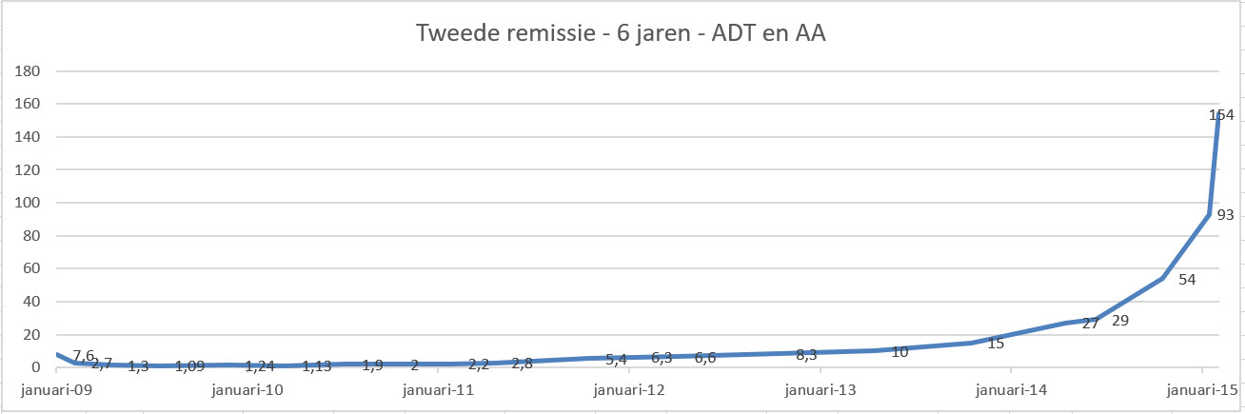
Nu werd het ernstiger. Mijn PSA steeg tot 154, met een verdubbelingstijd van één maand. Een choline PET-scan wees op uitzaaiingen in de ribben, longen en in de lever; 3 cm. Ik had geen pijn en omdat ik wist dat er verschillende behandelingsopties waren, bleef ik kalm en rationeel.
Ik kreeg een oncoloog, en na een babbel besloten we dat ik Zytiga (abiraterone) zou nemen. Dit middel blokkeert het CYP 17 enzym, dat absoluut noodzakelijk is bij de aanmaak van androgenen. Die worden niet alleen in de testes geproduceerd, maar ook in de bijnieren en raar maar waar, door de kankercellen zelf aan de hand van vetcellen. Het testosteron gehalte is mijn lichaam is dus extreem laag.
Ook nu reageer ik goed:
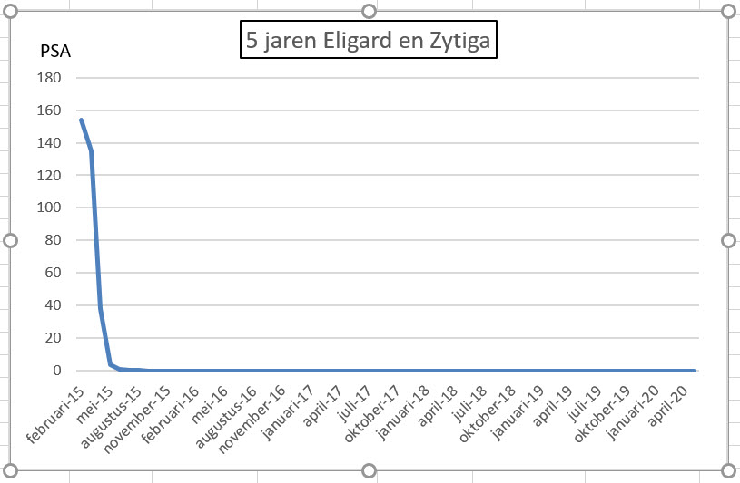
Tot nu toe heb ik het over mijn behandelingen gehad, maar er zijn ook nevenwerkingen.
Het testosteron dat men wegneemt, is niet alleen van belang bij de voortplanting. Het speelt een rol in bijna gans het lichaam: aanmaak van stamcellen, stofwisseling, “feel good” hormoon in het brein, in de huid, spieren, lever, nieren en botten.
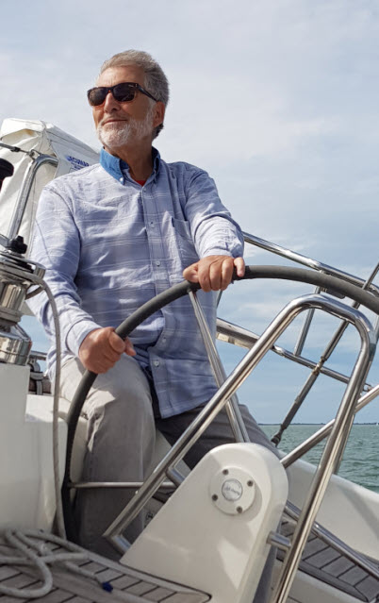
Nevenwerkingen (die ik allemaal kreeg): depressie, impotentie, botafbraak, spierafbraak, persoonlijkheidsveranderingen, warmteopwellingen, jeuk, uitslag, pijn in gewrichten, verhoogde bloeddruk, hoge glucose, hoge cholesterol, vochtophoping in enkels, bloedarmoede, longirritatie, verstoorde nierfunctie, borstontwikkeling. Voor al die effecten bestaan er behandelingen. Dus niet te verwonderen dat ik op een bepaald ogenblik 20 pillen per dag nam (waarvan één om mijn maag te beschermen tegen die andere pillen). Waar ik nu het meest last van heb, is vermoeidheid door de bloedarmoede. Mijn levenskwaliteit zakt er door. Ik krijg wel bloedtransfusies, maar die helpen maar in een bepaalde mate. Hb 4,8 is laag. Hematologisch onderzoek toonde aan dat EPO niet zou helpen. Zo’n lange naald in je borstbeen doet raar aan.
Hiernaast een foto om te bewijzen dat men zonder testosteron ook nog gelukkige dagen kan hebben.
Ik wens mijn lotgenoten het allerbeste toe!

